Tillsynsbegäran – information om höga naturvärden och fridlysta arter i avverkningsanmälan A 2222-2024 i Gotlands kommun
Denna tillsynsbegäran behandlar höga naturvärden i avverkningsanmälan A 2222-2024 i Gotlands kommun som inkom 2024-01-18 och omfattar 10,6 ha.
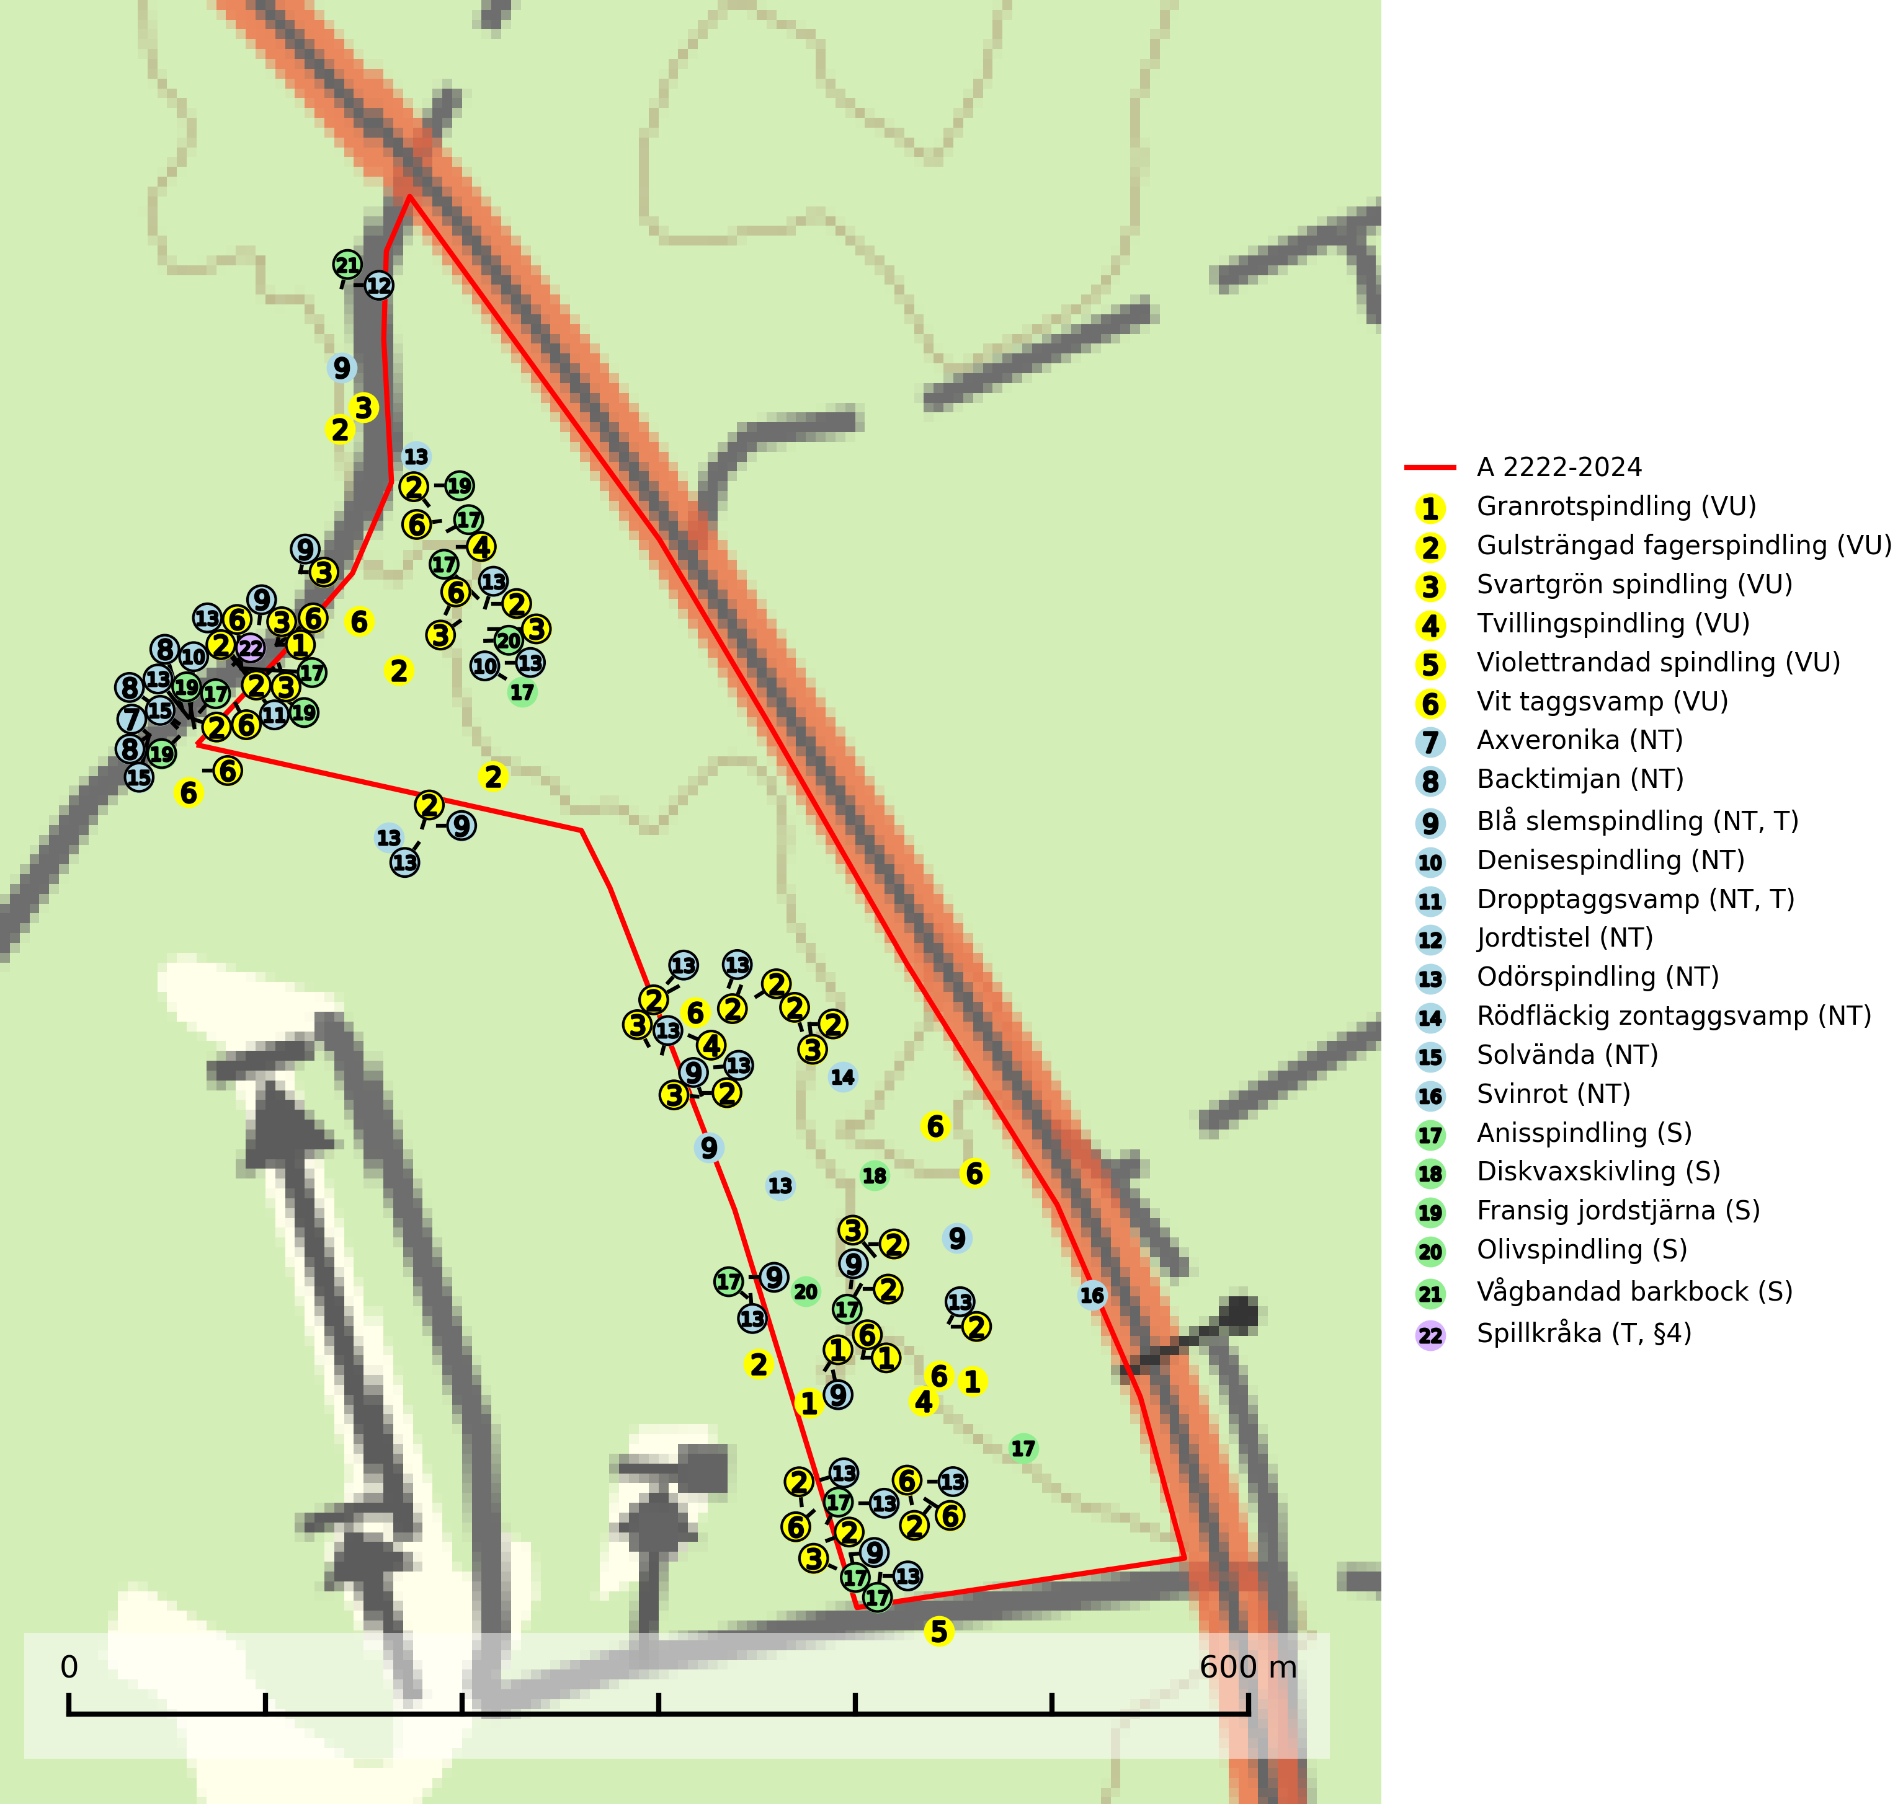
Figur 1. Fyndplatser för naturvårdsarter i och inom 25 meter från avverkningsanmälan. Markörer utan svart kant är placerade på fyndplatsen. Markörer med svart kant är placerade vid sidan av fyndplatsen har ett svart streck som visar fyndplatsens exakta position. Kartans mittpunktskoordinat är N 6362390, E 695624 i SWEREF 99 TM.
I och inom 25 meter från avverkningsanmälan finns fynd av 22 naturvårdsarter, varav 16 är rödlistade, 1 är fridlyst, 3 är typiska (T) och 5 är signalarter (S): granrotspindling (VU), gulsträngad fagerspindling (VU), svartgrön spindling (VU), tvillingspindling (VU), violettrandad spindling (VU), vit taggsvamp (VU), axveronika (NT), backtimjan (NT), blå slemspindling (NT, T), denisespindling (NT), dropptaggsvamp (NT, T), jordtistel (NT), odörspindling (NT), rödfläckig zontaggsvamp (NT), solvända (NT), svinrot (NT), anisspindling (S), diskvaxskivling (S), fransig jordstjärna (S), olivspindling (S), vågbandad barkbock (S) och spillkråka (T, §4). Se Figur 1.

Tillsynsbegäran
Vi begär härmed att Skogsstyrelsen fattar beslut enligt miljöbalken som säkerställer att skogens höga naturvärden bevaras samt att EU-lagstiftning efterlevs och att artskyddsbrott förhindras.
Vi önskar även ta del av de ställningstaganden och beslut som myndigheten meddelar till följd av aktuell avverkningsanmälan och föreningens inlaga (se 34 § förvaltningslagen).

Naturvårdsarter och fridlysta arter
Nedan följer beskrivningar av de naturvårdsarter och fridlysta arter som har sina livsmiljöer och växtplatser i den avverkningsanmälda skogen. Se även ytterligare artfakta i BILAGA 1. De påträffade naturvårdsarterna är ett tydligt kvitto på att det rör sig om en skog med höga naturvärden.
Granrotspindling (VU) bildar mykorrhiza med gran. Växer i djup barrförna, gärna i gamla myrstackar, i medelålders till äldre ängsgranskog på kalkrik mark. Minskningstakten uppgår till 30 % inom 50 år och överstiger gränsvärdet för Sårbar (VU) enligt A-kriteriet. (A2c+3c+4c). Arten missgynnas av avverkning och markberedning. Generellt bör lokaler som är särskilt rika på förekomster av sällsynta svampar säkerställas och lämnas för fri utveckling (SLU Artdatabanken, 2024).
Gulsträngad fagerspindling (VU), som bildar mykorrhiza med tall och gran i luckig kalkbarrskog, har sin huvudsakliga utbredning på Gotland samt enstaka fynd på norra Öland. Arten är placerad högst upp i Skogsstyrelsens värdepyramid för bedömning av skog med höga naturvärden och hotas av slutavverkningar av äldre kontinuitetsbarrskog. Lokaler med arten måste skyddas från avverkning och kalkbrytning. Gulsträngad fagerspindling är globalt rödlistad som sårbar (VU) vilket innebär att Sverige har ett internationellt ansvar för arten (SLU Artdatabanken, 2024; Nitare & Skogsstyrelsen, 2019; IUCN, 2019).
Svartgrön spindling (VU), som bildar mykorrhiza med gran och tall i ängsgranskog och barrblandskog på kalkrik mark, har i Sverige sin huvudsakliga utbredning på Gotland. Arten är placerad högst upp i Skogsstyrelsens värdepyramid för bedömning av skog med höga naturvärden och den missgynnas av intensivt skogsbruk och kalavverkningar. Svartgrön spindling är globalt rödlistad som nära hotad (NT) vilket innebär att Sverige har ett internationellt ansvar för arten (SLU Artdatabanken, 2024; Nitare & Skogsstyrelsen, 2019; IUCN, 2019).
Tvillingspindling (VU) bildar mykorrhiza med gran och växer enbart i örtrika grandominerade kalkbarrskogar med kontinuitet och hög bonitet, miljöer som idag är starkt hotade av slutavverkningar. Tvillingspindlingen liksom en lång rad av dess följearter knutna till kalk- och örtrika barrblandskogar med lång kontinuitet är beroende av områdesskydd eller naturvårdsavtal som förhindrar slutavverkningar av dess växtmiljöer (SLU Artdatabanken, 2024).
Violettrandad spindling (VU) är en sällsynt barrskogsart som bildar mykorrhiza med tall, i kalktallskog och lavtallskog på kalkrik mark. Intensivt skogsbruk med kalavverkning, markberedning etc. minskar artens möjligheter att överleva och dess minskningstakt uppgår till 30 % inom 50 år och överstiger gränsvärdet för Sårbar (VU). Violettrandad spindling är placerad högst upp i Skogsstyrelsens värdepyramid för bedömning av skog med höga naturvärden och på artens kända växtplatser bör avverkning undvikas (SLU Artdatabanken, 2024; Nitare & Skogsstyrelsen, 2019).
Vit taggsvamp (VU) bildar mykorrhiza med gran och tall i äldre ängsgranskog och hällmarksbarrskog på kalkrik mark. Kända aktuella lokaler finns endast på Gotland. Det främsta hotet mot arten är avverkning av dess värdträd gran och tall och kända lokaler bör undantas från avverkning för att säkra att dessa hålls intakta (SLU Artdatabanken, 2024).
Blå slemspindling (NT) är en mykorrhizasvamp som förekommer i kalkgranskogar med välutvecklade mossmattor och ett örtrikt fältskikt. Den växer även på rik mark i ädellövskog under bok, ek. lind och hassel. Växtplatserna har ofta hög luftfuktighet och ligger gärna i anslutning till en bäck eller ett fuktdråg där marken inte blir helt uttorkad under sommaren. Arten signalerar höga naturvärden och växer ofta tillsammans med många andra ovanliga och rödlistade arter. Den totala populationen i landet bedöms ha minskat och väntas fortsätta minska, främst till följd av avverkning av kalkbarrskogar. Blå slemspindling är typisk art för 9050 Näringsrik granskog (SLU Artdatabanken, 2026; Nitare & Skogsstyrelsen, 2019).
Denisespindling (NT) bildar mykorrhiza med tall och gran i kalktallskog och ängsgranskog på kalkrik mark. Artens koppling till produktiva äldre granskogar med hög bonitet gör den särskilt utsatt för slutavverkning. Kalkbarrskogar med höga naturvärden bör undantas från rationellt skogsbruk och få områdesskydd med anpassade skötselråd (SLU Artdatabanken, 2024).
Dropptaggsvamp (NT) bildar mykorrhiza med tall, främst i barrskog med trädkontinuitet, i magra, torra och ljusöppna lavtallskogar och i barrblandskogar med friskmossor och lingon i fältskiktet. Den totala populationen i landet har minskat och bedöms fortsätta minska till följd av slutavverkningar av tallskog. Det är högst oklart om arten långsiktigt kan etablera och reproducera sig i skogsbestånd som brukas med trakthyggesmetoder, markberedning, gödsling eller föryngring med förädlat plantmaterial. Uppfyller kriterierna för att bli rödlistad på grund av ny kunskap som visar att en större andel av populationen än tidigare bedömt är knuten till kontinuitetsbarrskog. Minskningstakten för den svenska populationen bedöms vara nära gränsvärdet för Sårbar (VU). Dropptaggsvamp är typisk art för 9010 Taiga (SLU Artdatabanken, 2026).
Odörspindling (NT) bildar mykorrhiza med gran och tall i örtrik kalkbarrskog. Den uppträder huvudsakligen i äldre barrskogar så kallade ”bondeskogar” med en lång trädkontinuitet. Minskningstakten uppgår till 15 % inom 50 år och bedöms vara nära gränsvärdet för Sårbar (VU). (A2c+3c+4c). Virkesrika, äldre barrskogar med hög bonitet, på bättre jordar är en bristvara i befintliga, skyddade områden i Sverige och fler örtrika barrskogar med trädkontinuitet måste skyddas i större utsträckning än vad som tidigare gjorts. Områden med odörspindling bör inte gallras eller plockhuggas om inte huggningen efterföljs av skogsbete (SLU Artdatabanken, 2024).
Rödfläckig zontaggsvamp (NT) bildar mykorrhiza med gran i barrskog på kalkrik eller annan basiskt påverkad mark. Den totala populationen i landet har minskat och bedöms fortsätta minska till följd av avverkning av äldre kalkbarrskog. Det finns inga indikationer på att arten långsiktigt kan etablera eller reproducera sig i skogsbestånd som brukas med trakthyggesmetoder, markberedning, gödsling eller föryngring med förädlat plantmaterial (SLU Artdatabanken, 2026).
Olivspindling växer uteslutande på näringsrik och kalkhaltig skogsmark där den huvudsakligen bildar mykorrhiza med gran och tall. Svampen är en typisk representant för kalkgranskogens särpräglade och rika svampflora. Kalavverkning är ett hot mot arten, eftersom den sannolikt kräver lång kontinuitet av äldre träd. Populationerna i landet bedöms därför minska beroende på slutavverkning av äldre barrskog på kalkhaltig mark (SLU Artdatabanken, 2024; Nitare & Skogsstyrelsen, 2019).
Vågbandad barkbock är en långhorning vars larvutveckling sker under bark på nyligen döda stående barrträd, främst gran, mer undantagsvis på tall. Främst i stående träd, särskilt gamla, långsamvuxna granar med grov bark, även i grövre grenar, stubbar eller vindfällen. Arten är starkt knuten till naturskogsliknande granskogar, och gynnas av extrema torrsomrar som försvagar träden. Arten påverkas negativt av brist på kontinuitetsskog och en minskning av populationen pågår eller förväntas ske (SLU Artdatabanken, 2025).
Spillkråka (§4) omfattas av bilaga 1 i EU:s fågeldirektiv och är typisk art för 9010 Taiga och 9740 Skogsbevuxen myr. Den behöver grova träd, främst tall, asp och bok som boträd. Skogsbruk med korta omloppstider och täta, homogena ungskogar utgör det största hotet. Spillkråka är en nyckelart i skogliga miljöer vars övergivna bohål utnyttjas av flera andra hålhäckande fågelarter och fladdermöss, däribland pärluggla (EN, §4), knipa (§4), salskrake (§4) och skogsduva (§4). Hökuggla (VU, §4) och slaguggla (§4) häckar ofta i högstubbar som brutits av i höjd med ett gammalt spillkråkebo (SLU Artdatabanken, 2026; Skogsstyrelsen, 2016).

EU:s fågeldirektiv
Europeiska unionens medlemsländer är skyldiga att agera i enlighet med EU:s fågeldirektiv där det uttryckligen står att direktivet gäller för fåglar samt för deras ägg, bon och livsmiljöer (artikel 1). Vidare att de åtgärder som vidtas inte får leda till en försämring av den nuvarande situationen beträffande bevarandet av de fågelarter som avses i artikel 1 (artikel 13). Fågeldirektivet är styrande för tillsynsansvariga myndigheters ärendehantering, ställningstaganden och beslutsfattande.

BILAGA 1 – Fridlysta arter

Spillkråka – ekologi samt krav på livsmiljön
Spillkråka (§4) ingår i bilaga 1 EU:s fågeldirektiv och är typisk art för 9010 Taiga och 9740 Skogsbevuxen myr. Den lever i både barr- och blandskog liksom i ren lövskog. De tätaste populationerna tenderar att finnas i äldre, variationsrik blandskog med gott om död ved och gamla träd. Varje par utnyttjar 400–1000 hektar skog beroende på skogens kvalitet. Skogsbruk med korta omloppstider och täta, homogena ungskogar utgör det största hotet (SLU Artdatabanken, 2026).
Spillkråka är en nyckelart i skogliga miljöer vars övergivna bohål utnyttjas av flera andra hålhäckande fågelarter och fladdermöss, däribland pärluggla (EN, §4), knipa (§4), salskrake (§4) och skogsduva (§4). Hökuggla (VU, §4) och slaguggla (§4) häckar ofta i högstubbar som brutits av i höjd med ett gammalt spillkråkebo (Skogsstyrelsen, 2016).

Referenser – spillkråka
Skogsstyrelsen, 2016. Vägledning för hänsyn till spillkråka. Vägledningar och kunskapsstöd artskydd – Skogsstyrelsen.
SLU Artdatabanken, 2026. Artfaktablad. Naturvård – artfakta. SLU Artdatabanken, Uppsala.

